Lunes
07
de Diciembre

Cuarto de Primaria
Formación Cívica y Ética

La riqueza cultural de nuestro México

Aprendizaje esperado: Reconoce que en nuestro país hay una gran diversidad cultural y lingüística que se expresa en los conocimientos y costumbres de los pueblos indígenas y afromexicanos y su aporte en la vida cotidiana.

Énfasis: Identifica la diversidad de conocimientos y costumbres pueblos indígenas y afromexicanos que habitan en su localidad o región.

¿Qué vamos a aprender?

En esta sesión identificarás la riqueza y diversidad de conocimientos y costumbres de los pueblos indígenas y afromexicanos que habitan en tu localidad, región o en nuestro país.

¿Qué hacemos?

¿Qué es diversidad?

Se refiere a la variedad de formas de ser o de pensar de las personas que habitan un territorio. Las personas que habitan en México, nuestro país, hablan distintas lenguas, tienen la piel de distinto color, tienen muy variados gustos en comida o vestido, al convivir se enriquecen porque aprenden unas de otras.

¿Tú sabías que en el idioma español que hablas en México usas también palabras provenientes de diferentes culturas e idiomas?

Algunas palabras vienen del náhuatl, el maya, el purépecha, el inglés, el francés, o el árabe, por decir algunas.

Esas palabras ya forman parte del Español de México, pero tienen su origen en otras lenguas, por ejemplo, ¡Conga!, dengue, pachanga, atole, marimba, cucaracha, esquite, chiche, chongo, chachachá. Todas estas palabras son muestra que México es un país pluricultural, esto quiere decir que en él conviven diferentes pueblos con sus culturas.

La cultura es conjunto de conocimientos, idioma, creencias, artes, costumbres que distinguen a un grupo social, un pueblo o un país y se manifiesta de distintas formas: formas de hablar, modos de vida, manifestaciones artísticas, derechos, costumbres, rituales, sistemas de valores y creencias.

Hay sociedades como México que tiene una gran diversidad de expresiones culturales que dan sentido a la vida de las personas.

La cultura de nuestro país actualmente incluye, recoge, conocimientos, artes, lenguas formas de ser heredadas de los pueblos indígenas que habitaron primero estas tierras, como bien lo han estudiado en Historia, ¿Lo recuerdas?

En esta diversidad también se incluyen las tradiciones de la población de origen africano que fue traída a nuestro territorio en el siglo XVI, durante el periodo conocido como La Colonia o el virreinato en México.

Observa las siguientes imágenes:
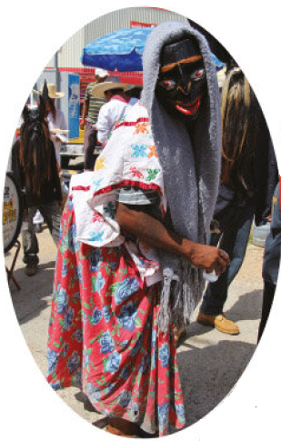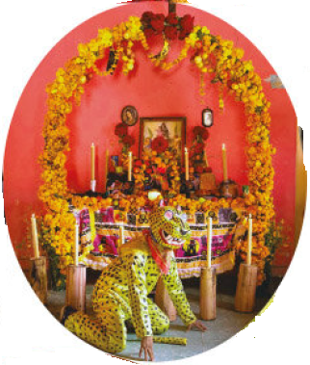

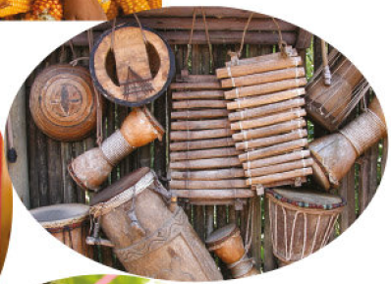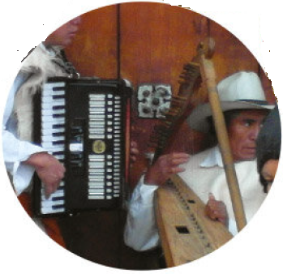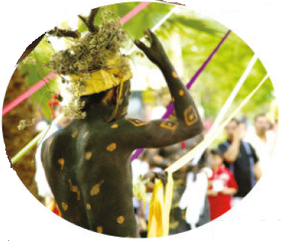

¡Qué imagen te llama la atención?

En las imágenes puedes observar los colores, que en varios lugares se pintan la cara y el cuerpo, y en varios se ponen máscaras.

¿Conoces algunos de los elementos que se representan? El altar, los instrumentos musicales, ¿Dónde los has visto?

En los altares de las iglesias o en el día de muertos, en las fiestas, donde se baila y se canta.

Las características culturales no sólo les dan identidad a estos pueblos, sino a todo el país y a la humanidad, por lo que son parte de nuestra diversidad.

Estas características culturales nos representan, por eso debes respetarlas y hacer todo lo posible por conservarlas.

En principio, uno de los aspectos más importantes tiene que ver con la diversidad de las lenguas indígenas. México tiene una gran diversidad cultural.

Observar el siguiente video, donde te explican la diversidad lingüística de México.

- Lengua, cultura e identidad de los pueblos indígenas.
https://www.youtube.com/watch?v=Mq1FbLmmY6Y

Observa el siguiente video, en lengua náhuatl.

- “Cuando muere una lengua”. Sesenta y ocho voces - sesenta y ocho corazones.
https://www.youtube.com/watch?v=wa9u8e1bcjc

Cómo pudiste observar en el video, reconocer la lengua de nuestros antepasados es reconocer parte de nuestra identidad como mexicanos, nuestra historia y riqueza cultural.

Una lengua es el conjunto de sonidos y signos con los que se comunican las personas, para satisfacer sus necesidades prácticas, pero también para expresar sus sentimientos y nombrar aquello que consideran bello y valioso.

En México, muchos conocimientos de la cultura indígena están presentes en tu vida cotidiana, como en la alimentación, el vestido, la herbolaria, el lenguaje, la agricultura, su cosmovisión, las fiestas tradicionales y las costumbres.

Conocer los aportes culturales de los pueblos indígenas te dan la oportunidad de comprenderlos, valorarlos y sentir orgullo por ellos.

¿Sabes qué es herbolaria?

La herbolaria, se refiere al uso de plantas, sus hojas, flores o raíces para curar diferentes padecimientos. Los mexicanos hemos hecho uso de este conocimiento por muchos años, y éste se ha ido transmitiendo de generación en generación.

Incluso, actualmente, en algunas universidades se investigan las propiedades de las plantas, así como su posible aplicación en el tratamiento de algunas enfermedades, nosotras y nosotros tenemos la oportunidad de aprovechar sus beneficios, ya que ese conocimiento, se ha ido transmitiendo de padres a hijos.

Como el té de hierbabuena, la manzanilla, o el Tepezcohuite y la sábila que ayudan a regenerar la piel, por quemaduras.

Estos son buenos ejemplos en donde puedes identificar el conocimiento que nuestros pueblos indígenas han acumulado durante miles de años.

Otra forma en la que puedes reconocer la diversidad y la riqueza cultural es la poesía.

Si abres tu libro de texto de Formación Cívica y Ética en la página 55, encontrarás un poema escrito por Natalio Hernández Xocoyotzin (1947), poeta veracruzano de origen nahua, bajo el seudónimo de José Antonio Xokoyotsij. Habla de sus sentimientos y de la forma de ser y de pensar del pueblo nahua.

Aprender la cultura de un pueblo, también implica aprender una forma de relación una forma de relacionarse con otros pueblos. Los pueblos prehispánicos valoran las relaciones de respeto.

Eso se puede apreciar en Carta a mi padre.

Carta a mi padre.

Padre, te respeto mucho,
porque me enseñaste a trabajar,
y a respetar a los demás,
me educaste en el trabajo,
por eso amo el trabajo.

Padre, te respeto mucho,
porque cuando era pequeño,
viste por mí y me protegiste,
nunca me abandonaste.

Padre, te quiero mucho,
ahora ya crecí, soy un hombre adulto,
y como siempre te diriges a mí,
para aconsejarme y educarme.

Padre, te respeto mucho,
porque me enseñaste y me preparaste,
para respetar y para amar todas las cosas de la naturaleza.

Qué interesante, verdad y cuantas enseñanzas:
–Verdad.
–Amor al trabajo.
–El respeto a los padres.
–El cuidado de los padres hacia los hijos.
–El amor entre las familias.
–El respeto y amor por las cosas de la naturaleza.

Hoy también conocerás referencia a nuestras raíces afromexicanas.

Tras la conquista de América, en el siglo XVI, inició el tráfico de personas traídas de manera forzada de África. En México, los africanos fueron llevados a diversas regiones para trabajar en minas y grandes plantaciones, ahí convivieron con indígenas y mestizos, lo que favoreció el intercambio de saberes, tradiciones, costumbres, así como la interacción de personas de diferentes grupos que dio como resultado la gran diversidad étnica y cultural que caracteriza a nuestro país.

Observa otro video con una expresión artística de los pueblos afromexicanos.

- Sones de Artesa.
https://www.youtube.com/watch?v=DRfc-pW8_3c

¿Ya habías visto estos bailes?

Se llaman Sones de artesa. La artesa es la tarima donde bailan también se les llama fandangos mexicanos, y tienen elementos africanos, españoles e indígenas. Son tradicionales en Oaxaca y Guerrero, y también hay una versión del fandango en Veracruz.

La rica cultura que los afrodescendientes o afromexicanos han creado a lo largo del tiempo les da la identidad y fortalece su sentido de pertenencia como grupo y con el lugar donde viven

Cómo pudiste observar la expresión de la riqueza cultural de nuestro pueblo es enorme y lo más interesante es que cerca de cada uno de las niñas y niños que nos observan, hay riqueza cultural y qué es fundamental que la podamos reconocer.

La riqueza cultural de nuestro pueblo, la podemos observar en cada rincón de nuestro país, la puedes observar en sus grupos étnicos, las lenguas, las artes como la música y la poesía y que la riqueza la podemos encontrar en todas las regiones del país y que es importante reconocerla, respetarla y preservarla.

Aprendiste que la población mexicana está fundada en el mestizaje y esta diversidad es producto, en gran parte, de nuestro pasado indígena y afromexicano.

Reconoce la riqueza cultural de tu comunidad y familiar, puedes dibujar, escribir sobre tu riqueza, hacer fotografías, y darte cuenta de que hay una gran riqueza en los conocimientos y las costumbres de los pueblos indígenas y afromexicanos, por ejemplo, en su lengua, en su gastronomía, en su arte (música, poesía, artesanía), en su vestimenta, en sus fiestas y tradiciones, en su herbolaria y nuestra belleza física, entre otros. Te invito a valorar nuestra riqueza día a día.

El Reto de Hoy:

Menciona un ejemplo de la riqueza cultural de tu comunidad y compártelo con tu maestra o maestro.

¿Qué te hace sentir orgullo de tu comunidad?

¡Buen trabajo!

Gracias por tu esfuerzo.

Para saber más:
Lecturas
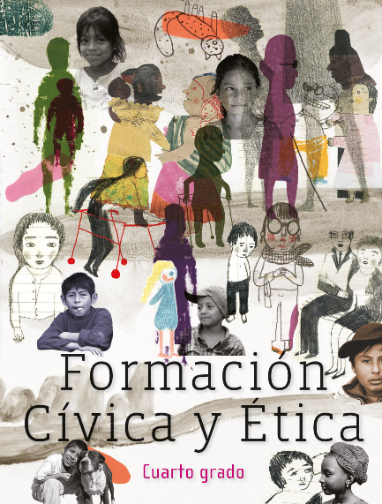
https://libros.conaliteg.gob.mx/20/P4FCA.htm

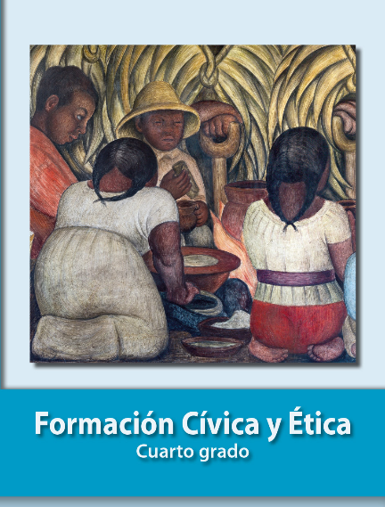
https://libros.conaliteg.gob.mx/P4FCA.htm

